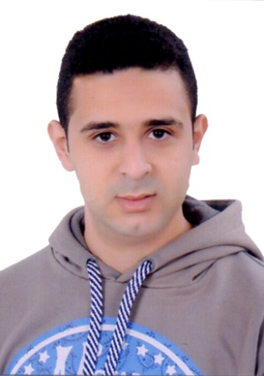محمد السعيد محمد عبدالسلام شاهين

البيانات الشخصية

**الجنسيـــــــــــــــة :مصري**

**الديـانــــــــــــــــــة : مسلم**

**تاريـــــخ الميـــــلاد : 17/2/1993**

**العنــــــــــــــــــوان : طنطا**

**الحالة الاجتماعيــة : أعزب**

**البريد الإلكترونــــي: Mohamed_said4556@yahoo.com**

**التليــفــــــــــــــــون: 01006674032 - 0403061254**

**الموقف من التجنيد : إعفاء نهائي**

المؤهلات

* **بكالوريوس تجارة**

**الجــامــعـــة: طنطا التخصـص: محاسبة.**

**سنةالتخـرج: 2015 التقدير: جيد**

اللغات

**العربيـــــة : اللغةالأم.**

**الإنجليزية : جيد.**

الشهادات

* **I.C.D.L**
* **كورس محاسبة.**
* **إكسيل محاسبي.**

الخبرات السابقة

* **عملت في مجال الدعاية والإعلان.**
* **عملت في مجال الأدوية " الشركة المتحدة للصيادلة".**
* **مسئول قوافل في جمعية خيرية.**

المهارات الشخصية

* **التمتع بقدره جيده على بناء العلاقات الاجتماعية البناءة .**
* **التكيف التام للعمل ضمن فريق العمل .**
* **القدرة على الأداء تحت ضغط العمل .**
* **القدرة علي مواجهة جميع أنواع الأزمات .**
* **السعي وراء تحقيق الهدف المطلوب.**
* **لبق في الكلام.**